**Università degli Studi di Udine**

Corso di Laurea Magistrale in Informatica

**Laboratorio di Ingegneria del Software 2**

Design della Pagina Web

Versione 0.02

**Gruppo**: Excelsior



**Progetto:** EasyGDPR

**Committente:** Accademia delle Belle Arti (Udine)

**Versioni**

|  |  |  |  |  |
| --- | --- | --- | --- | --- |
| Versione | Autore | Descrizione | Data Stesura | Data  Approvazione |
| 0.01 | Viktorija | Prima bozza | 05/01/19 |  |
| 0.02 | Viktorija | Primi tentativi e modelli della pagina web  (sezioni cruciali : Grid system;  Colori;  Caratteri e testi.) | 19/05/19 |  |
| 0.03 | Viktorija | Primi tentativi e modelli della pagina web  (sezioni cruciali:  Collegamenti e navigazione;  Immagini / icone.) |  |  |
|  |  |  |  |  |
|  |  |  |  |  |
|  |  |  |  |  |

Sommario

1 Introduzione 4

1.1 Scopo 4

2 Prototipo 4

2.1 Rapid Prototyping 4

2.1.1 Sketching 4

3 Template 7

3.1. Descrizione Generale 7

4 Primi tentativi e modelli di design della pagina web 10

4.1. Grid system 13

4.2. Colori 14

4.2.1 Home page 14

4.2.2 Calendario, Lista interessati, Lista utenti 14

4.3 Caratteri e testi 14

4.4 Collegamenti e navigazione 15

4.5 Immagini / icone 15

5. Design finale della pagina web 15

# Introduzione

## Scopo

L'obiettivo di questo documento è quello di suggerire una tra le possibili vie di progettazione del sito web che sarà utilizzato da parte dalla Accademia delle Belle Arti. Al contempo di facilitare la creazione di una visione comune nella definizione delle azioni e delle tecniche nel campo dell'accessibilità e della fruibilità in rete del sito web del committente.

Ovviamente il prototipo non vuole porsi come prodotto unico definitivo dell'ente ma vuole semmai presentare dei suggerimenti: rappresenta **una delle possibili idee su come possa essere strutturato il sito web.**

# Prototipo

## 2.1 Rapid Prototyping

Nella prima fase della prototipazione rapida del sito web è fatto lo Sketching dove sono presentate/disegnate le cinque pagine principali del Menu principale: Home, Calendario, Eventi, Manuale e Contatto.

## 2.1.1 Sketching

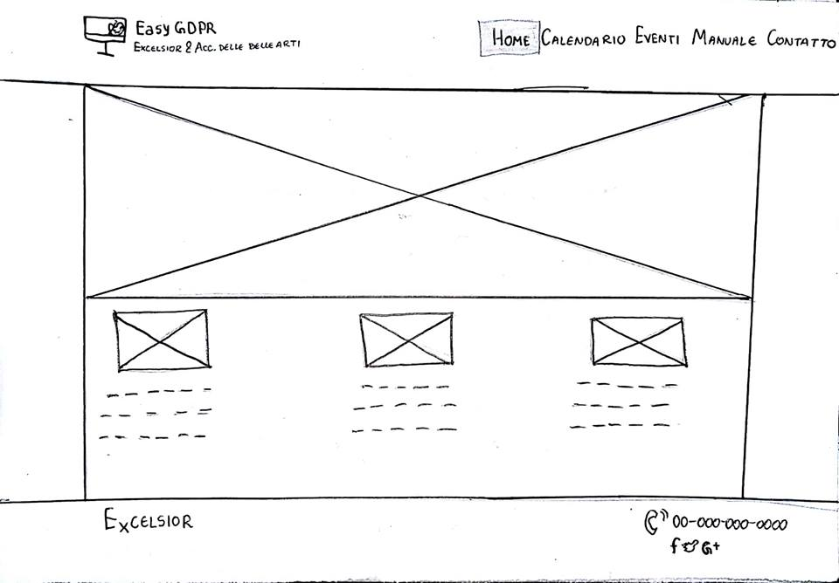

Immagine 1 - Home Page

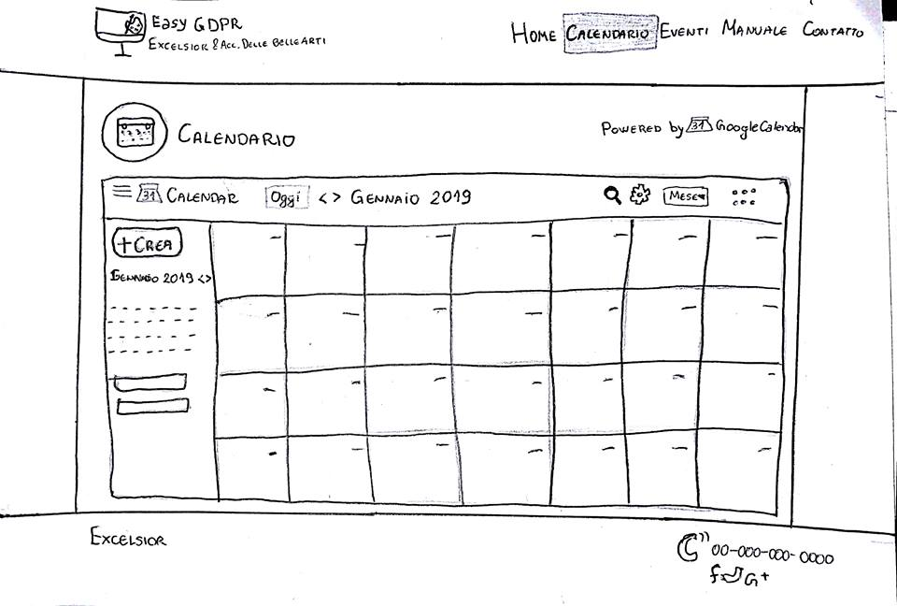

Immagine 2 - Calendario

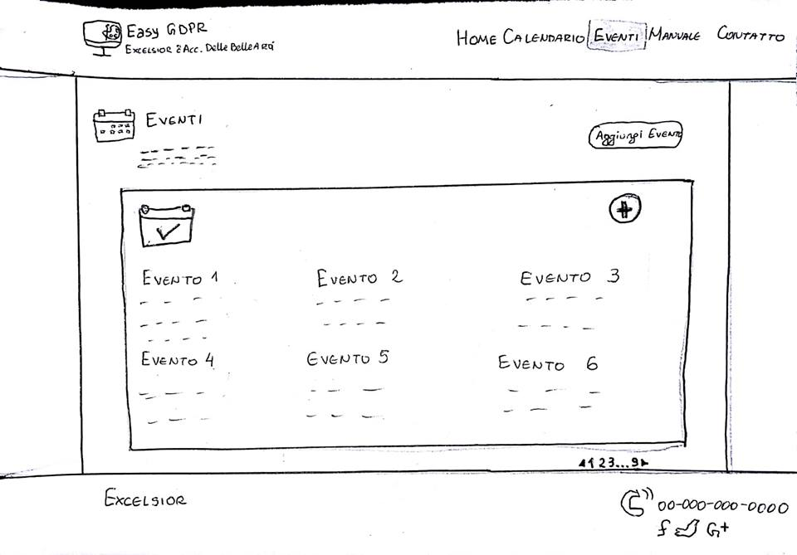

Immagine 3 - Eventi

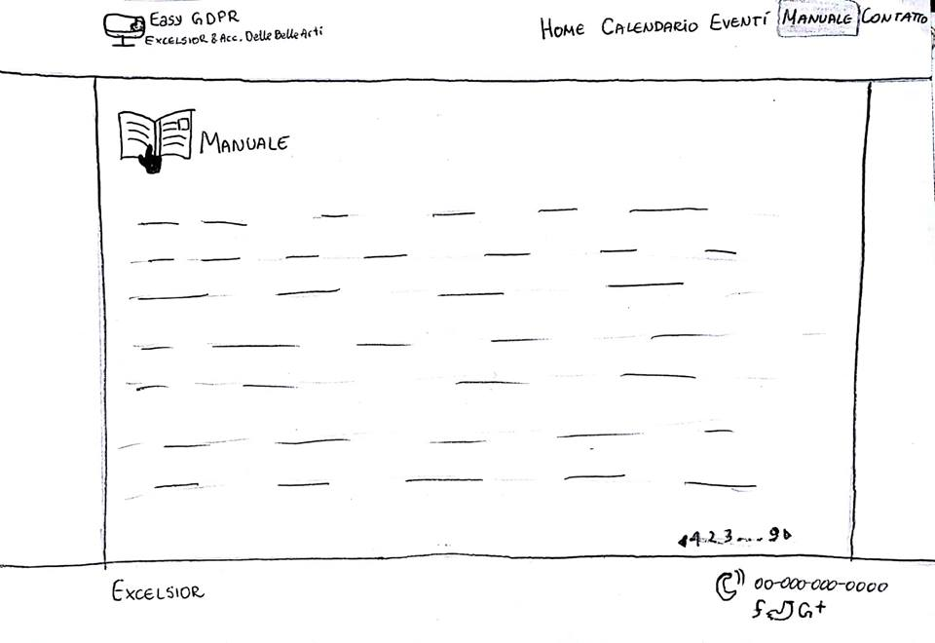

Immagine 4 - Manuale

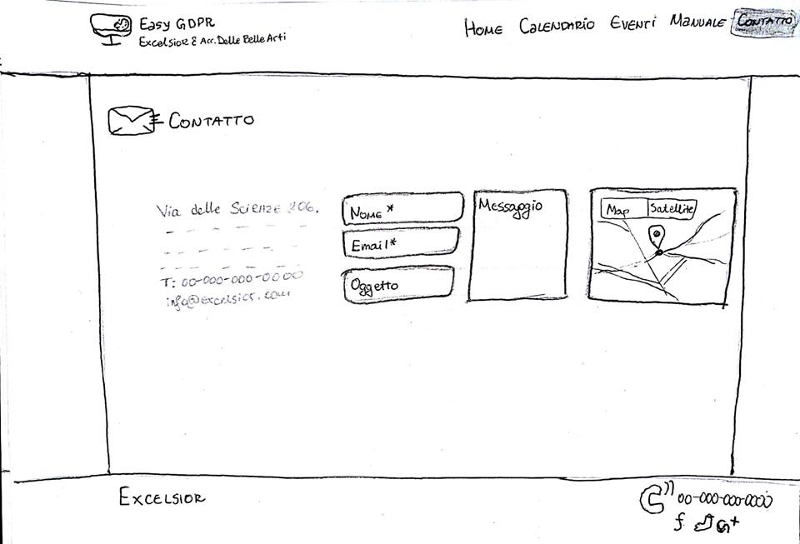

Immagine 5 - Contatto

# 3 Template

## 3.1. Descrizione Generale

Il sito web è stato fatto con il creatore di siti Wix che è diventato molto popolare negli ultimi anni. Wix è stato scelto perché è disponibile gratuitamente a tempo indeterminato ed offre alternative grafiche impressionanti e prevede l'ottimizzazione per dispositivi mobili ed il sito può essere arricchito da una delle numerose applicazioni disponibili nel Wix App Market.

Il template scelto è creato soprattutto per il settore IT, hi tech e tecnologia.

3.2. Descrizione sito web

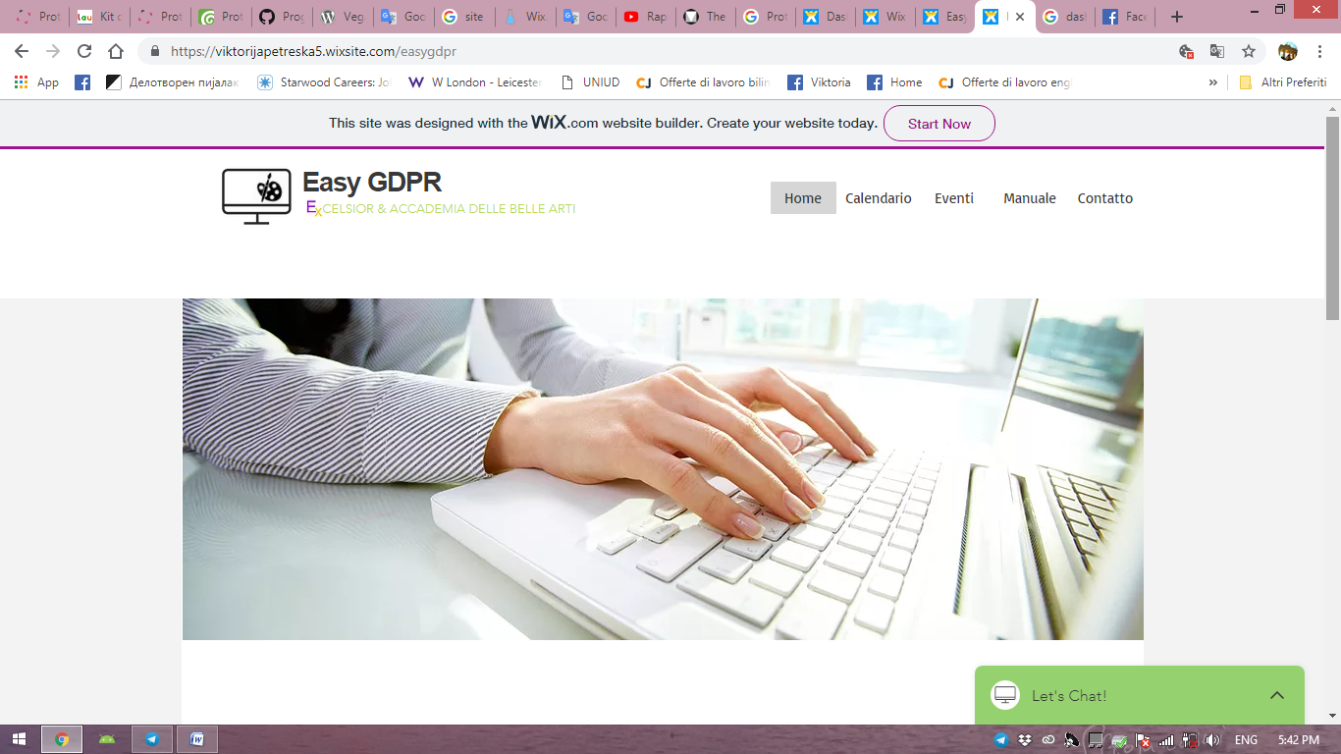Il template del sito web è semplice e "minimal" e permette un'esperienza facile e veloce, senza essere sopraffatto da impostazioni e scelte inutili. Questo tema multiuso è costruito sulla struttura Bootstrap rendendolo pienamente reattivo e mobile friendly. Include alcuni contenuti animati, opzioni di testo e immagini, banner a schermo intero, header con il logo e i nomi del committente e il gruppo di lavoro, footer con il numero di telefono e il nome del gruppo di lavoro, menu bar orizzontale con le pagine singole l'Home da scegliere (Home, Calendario, Eventi, Manuale e Contatto) e opzioni CSS personalizzate. Nella pagina iniziale è sempre l'Home page.

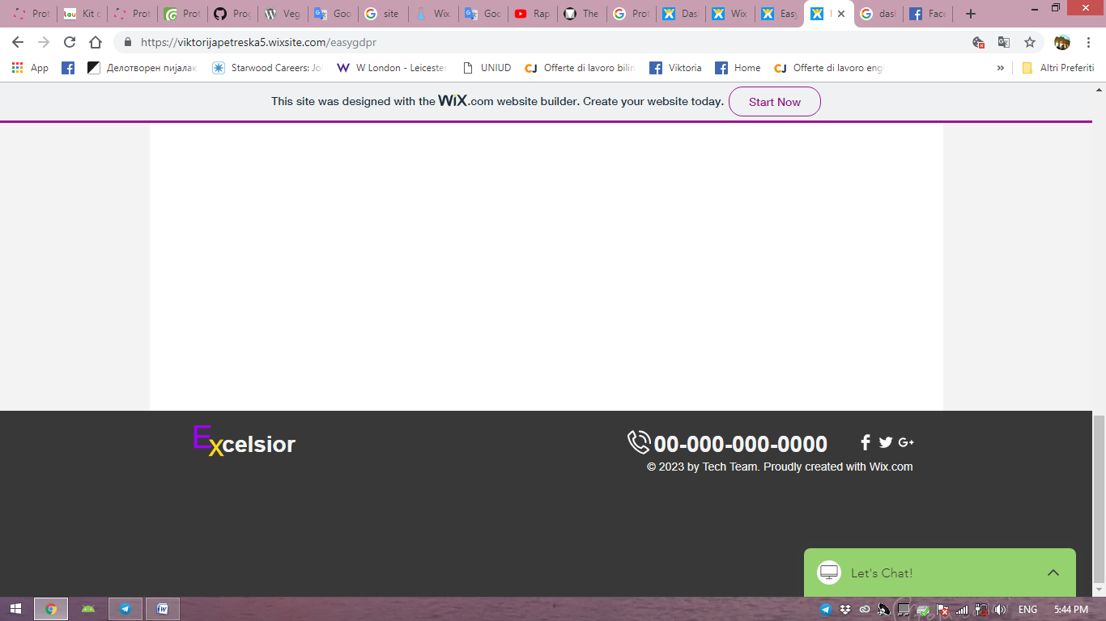

Immagine 6 - Home Page - Sito Web

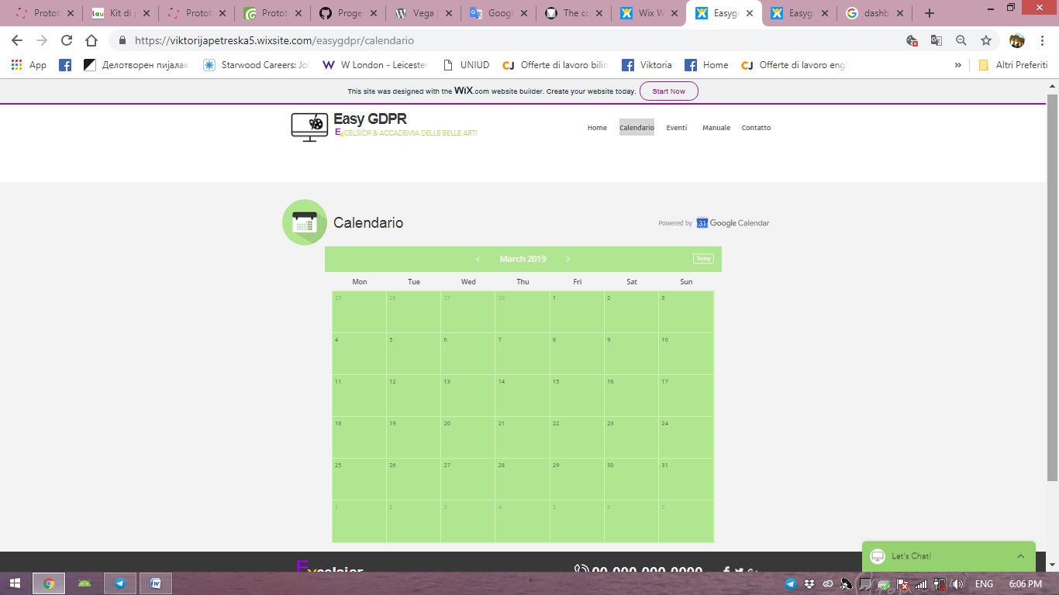 Immagine 7 - Calendario - Sito Web

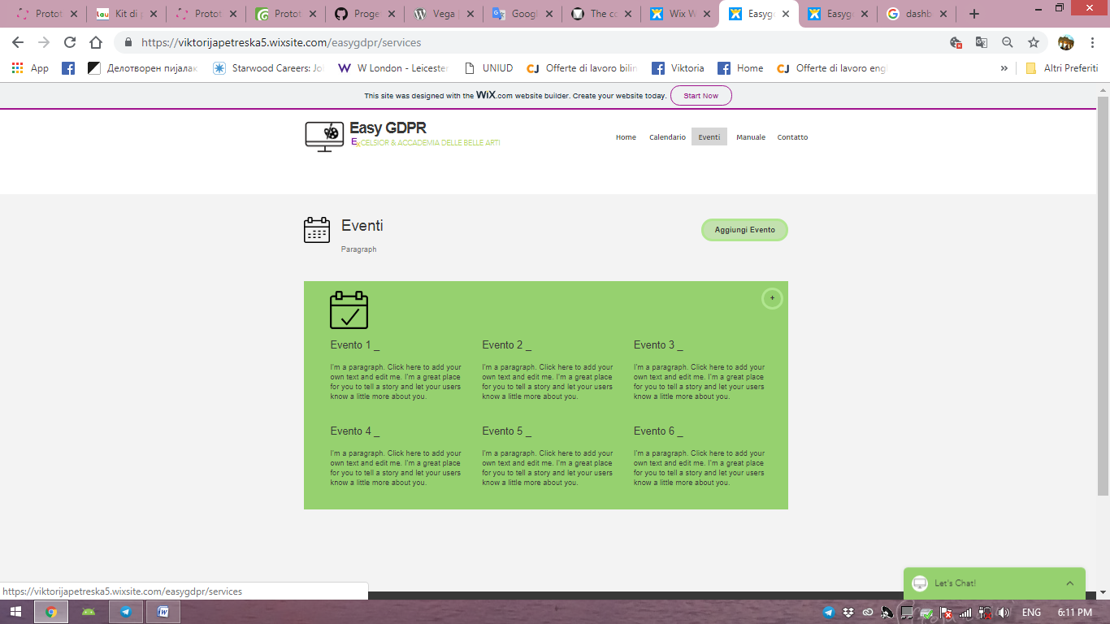 Immagine 8 - Eventi - Sito Web

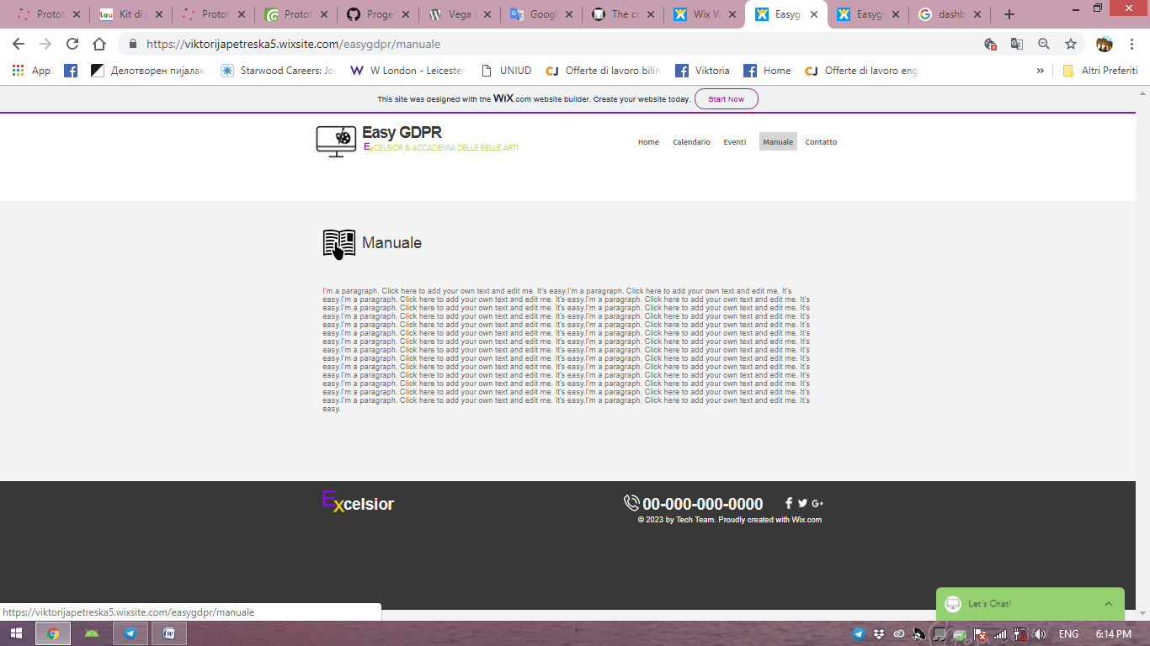 Immagine 9 - Manuale - Sito Web

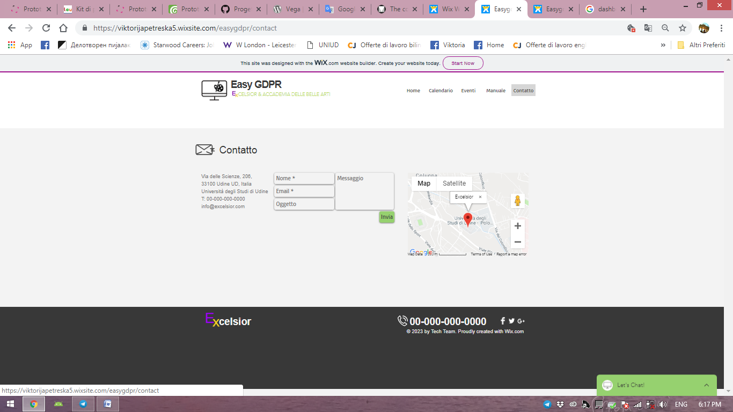

 Immagine 10 - Contatto - Sito Web

# 4 Primi tentativi e modelli di design della pagina web

Il design prevede lo sviluppo della pagina web utilizzando:

* HTML5;
* CSS;
* presentazione liquida (le larghezze degli elementi sono in px e non in %);
* HTML semantico.

Questa sezione presenta l'interfaccia utente grafica della pagina web che ha la forma di una pagina web “leggera” e semplice, in cui tutte le funzionalità sono raggruppate visivamente e logicamente in unità tematiche.

In questa sezione presentiamo i primi tentativi del design e la spiegazione delle sezioni cruciali in modo profondo come: Grid system, Colori, Caratteri e testi, Collegamenti e navigazione e Immagini / icone.

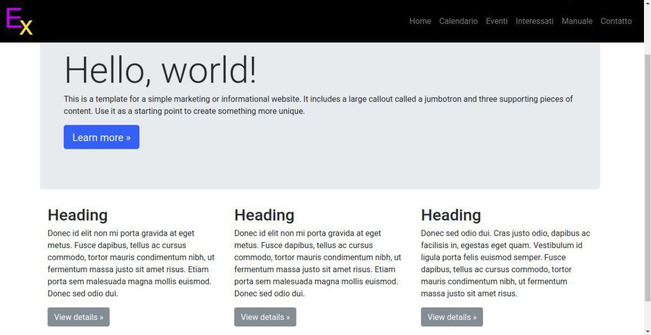

Immagine 11 - Home Page – Primo tentativo

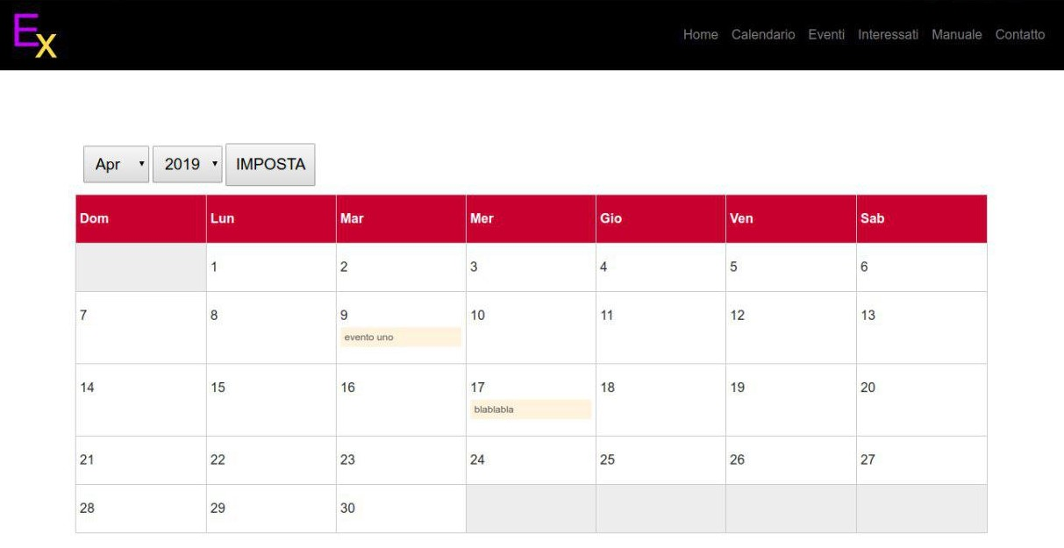

Immagine 12 - Calendario – Primo tentativo

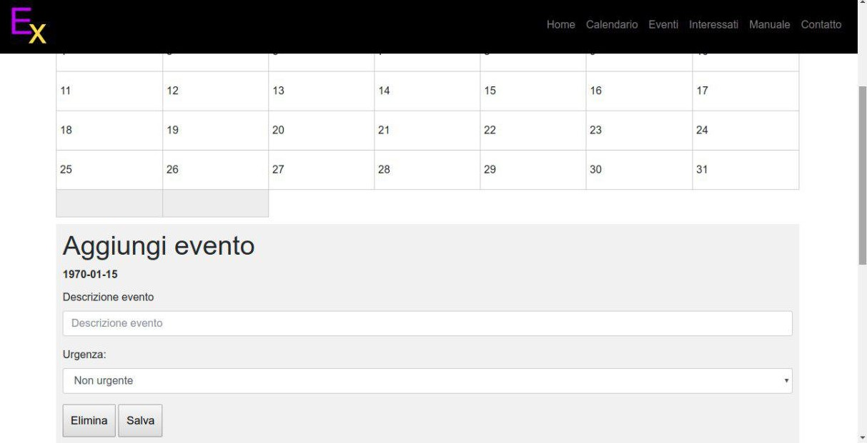

Immagine 13 – Calendario/Aggiungi evento – Primo tentativo

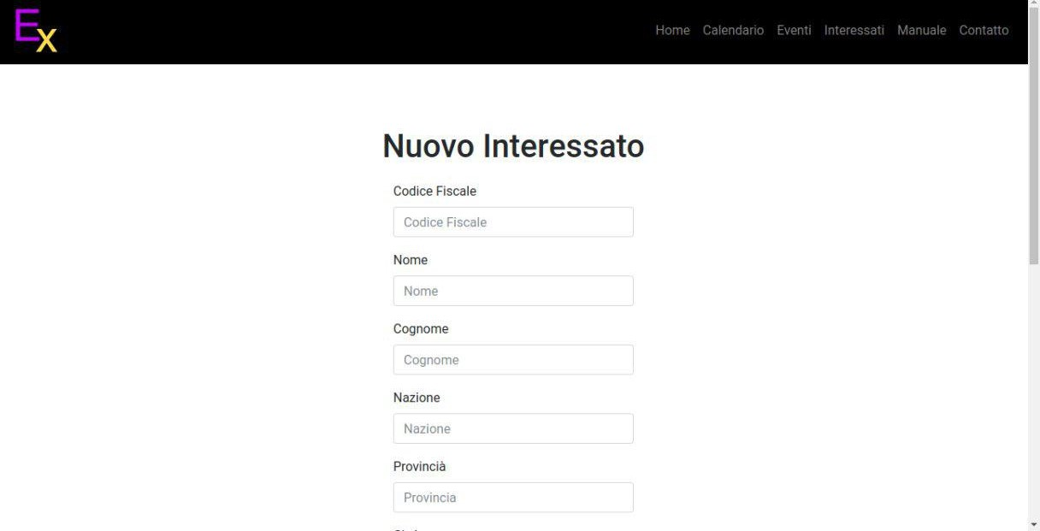

Immagine 14 – Inserimento interessati – Primo tentativo

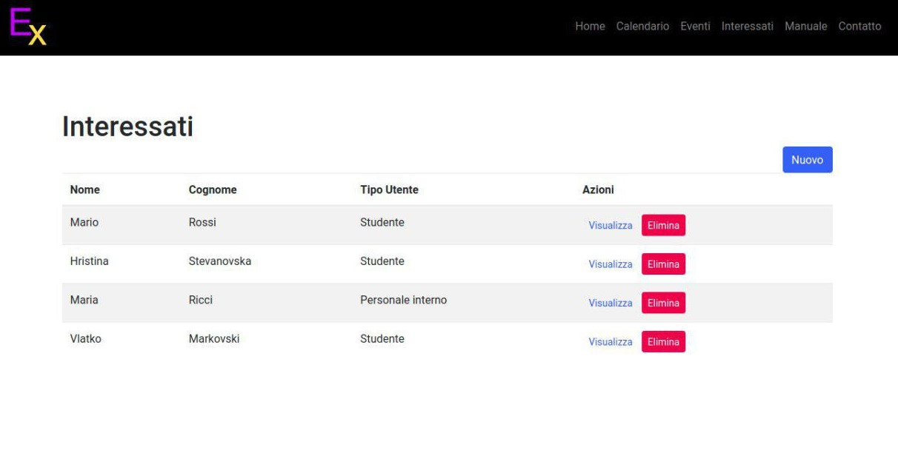

Immagine 15 – Lista interessati – Primo tentativo

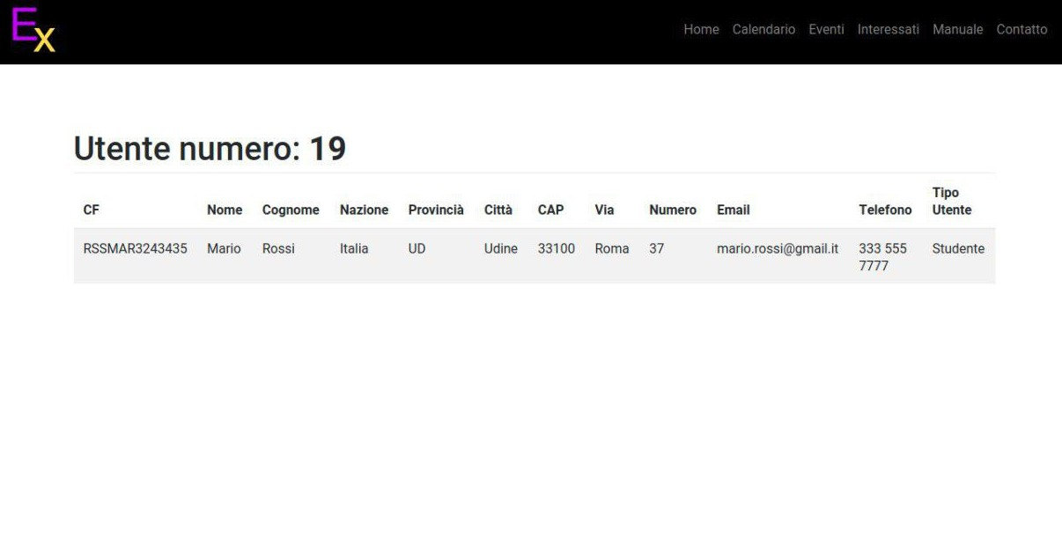

Immagine 16 – Lista utenti – Primo tentativo

## 4.1. Grid system

Come griglia abbiamo usato il sistema più comune usato cosiddetto “The 960 Grid”.

Questa griglia ha la larghezza totale di 960 px e rappresenta 12 colonne, 60 px ciascuna.

L'area del contenuto totale è 940 px.

Ogni colonna ha margine sinistro e destro di 10 px. A sua volta, questo rende 20px di spazio sui bordi.

Per la creazione della nostra pagina web abbiamo usufruito la flessibilità di questa griglia. Per la costruzione della griglia abbiamo previsto l’inserimento delle colonne, ovvero dei div con le classi corrispondenti al numero di colonne che l’elemento occupa, all’interno di un div con classe .row che rappresenta la riga.

“Col-md-“ rappresenta la larghezza massima del contenitore di 720 px.

Nella Home page (Immagine 11 - Home Page – Primo tentativo) principalmente abbiamo inserito 2 row. La prima riga con una colonna col-md-12, perché la somma delle colonne inserita in una riga **non può essere superiore a 12, e la seconda con 3 colonne x 4.**

Nelle pagine del Calendario, Aggiungi evento, Lista interessati, Lista utenti (Immagine 12, 13, 15, 16) è stata usata solo una riga con unica colonna col-md-12. Invece col-md-4 (allineato in centro), nel caso dell’immagine 14.

## 4.2. Colori

### 4.2.1 Home page

I colori che sono stati utilizzati per il primo tentativo per la pagina Home (Immagine 11) sono I seguenti, rappresentati con il codice di colore Hex:

 #0D0F17 – colore del testo e colore del menu bar del header principale

#E5EAEA – colore dello sfondo

#92989C – colore dei bottoni

#B4B8B9 – colore dello sfondo del contenitore nella prima riga



#6584EF – colore del bottone principale

### 4.2.2 Calendario, Lista interessati, Lista utenti



I colori usati per il calendario, i colori per la pagina con la lista degli interessati e la lista con gli utenti sono:

#C81239 – colore della riga principale del calendario con i nomi dei giorni e il colore dei bottoni Elimina nella lista degli interessati

#0D0F17 – colore del testo e colore del menu bar del header principale

#F2F1F0 – colore dei bottoni che rappresentano il mese e l’anno e del bottone “Imposta”

 #6584EF – colore del bottone “Nuovo” e dei link “Visualizza”

#B4B8B9 – colore dello sfondo dei contenitori e le righe delle tabelle degli utenti

## 4.3 Caratteri e testi

I font che abbiamo usato e scelto sono: “Roboto”, “Helvetica Neue”, “Arial” e “Sans-Serif”.

Questa gerarchia di caratteri dà la possibilità nel caso in cui un font non sia disponibile, quindi viene visualizzato un altro, che termina sempre in Sans-Serif.

## 4.4 Collegamenti e navigazione

## 4.5 Immagini / icone

# 5. Design finale della pagina web